Crêpe roulée pour l'apéritif
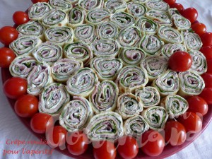 Pour 8 Croquants-Gourmands

Les crêpes :
- 250 ml (265 g) de lait
- 125 g de farine
- 2 œufs
- 1 pincée de sel
Préparer la pâte à crêpe avec les ingrédients donnés
Pour moi, tout dans le bol du blender et quelques secondes à vitesse moyenne
jusqu'à ce que la pâte soit bien lisse.
Laisser reposer la pâte pendant 1 heure au moins.
Huiler légèrement une crêpière et faire cuire les crêpes (j'en ai obtenu 5).
Les laisser refroidir entre deux assiettes.

La garniture :
- 250 g de fromage frais (type St-Morêt) (1)
- Jeunes pousses d'épinards
- 8 tranches de jambon blanc
- Poivre du moulin
Tartiner chaque crêpe de fromage frais.
Couvrir de feuilles d'épinards. Déposer le jambon sur toute la surface.
La prochaine fois, je tartinerai à nouveau d'un léger film de
Rouler la crêpe sur elle-même en serrant bien.
Entourer d'un film plastique.
Recommencer jusqu'à épuisement des ingrédients.
Mettre les rouleaux au réfrigérateur pendant au-moins 2 heures.
Un moment avant le service, déballer les rouleaux et les couper en rondelles.
Réserver le plat couvert au réfrigérateur.
Servir bien frais seul ou accompagné de tomates cerises.

